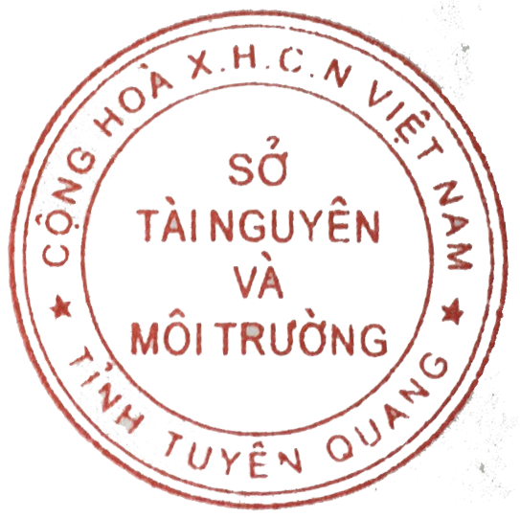
3

BIỂU KẾ HOẠCH TUYỂN DỤNG VIÊN CHỨC NĂM 2021

(Kèm theo Thông báo số:
1147
/TB-STNMT ngày 30 /6/2022 của Sở Tài nguyên và Môi trường)

Số TT | Tên đơn vị | Số lượng chỉ tiêu | Vị trí việc làm, chức danh tuyển dụng | Hạng chức danh nghề nghiệp | Trình độ | Ngành, chuyên ngành tuyển dụng
 | Văn phòng Đăng ký đất đai | 12
1 | Phòng Đăng ký và Cấp giấy chứng nhận | 5 | Lập, thẩm định hồ sơ cấp giấy chứng nhận quyền sử dụng đất cho tổ chức, cá nhân trên địa bàn tỉnh | Hạng III | Đại học trở lên | Địa chính, Quản lý đất đai, Trắc địa bản đồ; Quản lý tài nguyên và môi trường
2 | Phòng Kỹ thuật địa chính và Công nghệ thông tin | 3 | Xây dựng, cập nhật chỉnh lý biến động hồ sơ địa chính; Đo đạc, lập bản đồ; Biên tập bản đồ chuyên đề, mảnh trích đo địa chính; kiểm tra nghiệm thu bản đồ, mảnh trích đo địa chính thừa đất | Hạng III | Đại học trở lên | Trắc địa bản đồ (02); Địa chính, Quản lý đất đai (01)
 |  | 2 | Xây dựng các đề án, dự án về công nghệ thông tin của ngành. | Hạng III | Đại học trở lên | Công nghệ thông tin
3 | Chi nhánh Văn phòng Đăng ký đất đai khu vực Chiêm Hóa – Na Hang – Lâm Bình | 2 | Lập, thẩm định hồ sơ cấp giấy chứng nhận quyền sử dụng đất cho tổ chức, cá nhân trên địa bàn tỉnh; Xây dựng, cập nhật chỉnh lý biến động hồ sơ địa chính; Đo đạc lập mảnh trích đo địa chính; kiểm tra nghiệm thu mảnh trích đo địa chính thừa đất. | Hạng III | Đại học trở lên | Địa chính, Quản lý đất đai, Trắc địa bản đồ

